贾森江

性别：男 | 年龄：24
电话：18595339884 | 现所在地：驻马店
邮箱：2994283726@qq.com
政治面貌：共青团员 | 身高：175cm
体重：60kg

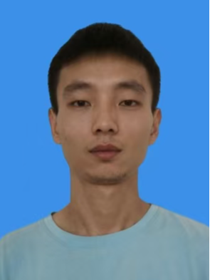

教育经历

2020.09-2024.06 南阳师范学院
网络工程 | 本科

主修课程：软件工程，计算机网络，数据结构与算法，操作系统，c语言程序设计，数据库原理

工作经历

2022.06-2022.10
家教老师 | 兼职

辅导初三学生物理和化学，沟通明确了解学习难点，制定个性化学习计划，在辅导过程中，我结合学生反馈及时解答疑问。
实际授课累计时长超40小时，3个月内学生两门科目分数均大幅提升。
沟通家长反馈学生学习情况，家长满意度90％以上并主动推荐两名意向客户。

2023.08-2023.09 烽禾影城
收银 | 电影院

负责每日收银结算，系统录入营业额信息，保证账目明确。熟悉基本的财务流程，并培养了我的服务意识与妥善处理问题能力
根据当日门店流量，评估店内货品数量，发现库存数量问题及时沟通解决，确保门店正常运营。 配合门店活动开展，协助领导策划七夕节营销优惠活动

在校经历

2022.06-2024.06 绿茵读书社

策划与执行：主导策划并成功举办科普知识竞赛，经验分享会等校园文化活动，平均每场活动覆盖300＋人次，从创意构思到方案执行全程跟进，确保活动精彩呈现。
团队协作：管理部门团队，合理分配任务，进行跨部门沟通协调，确保活动物资、场地、员按时就位，保障活动 顺利举办。
宣传与推广：负责活动前期宣传方案制定，通过微信公众号、校园海报等多渠道推广，累计推送阅读量5000+，有效提升了组织在院内的影响力。
文档与复盘：负责撰写活动策划案、新闻稿及总结报告共10余份，积累了丰富的行政文书经验。

相关技能

独立完成线上图书大数据分析推荐系统的开发，具备一定的前后端开发能力，熟练使用mysql数据库
英语四级440分，具备一定的英文文档阅读能力
熟练使用Word，Excel等办公软件

自我评价

1.本人曾担任电影院收银这一工作，准确完成现金，移动支付对账，熟悉基本的财务流程，并培养了我的服务意识与妥善处理2.各类事务，与人沟通交流的能力
3.组织活动，协调分工，展现团队协作与活动策划能力
4.曾进行家教服务，帮助学生稳定提高成绩，有良好的服务意识和客户需求分析能力
5.独立完成线上图书大数据分析推荐系统的开发，具备一定的前后端开发能力，熟练使用mysql数据库
6.英语四级440分，具备一定的英文文档阅读能力

